26 января 2015 г. прошла торжественного линейка, посвященная открытию месяца военно-патриотической и спортивно-массовой работы в школе.
«Мы наследники победы, славу Родины храним!» под этим девизом сегодня мы открываем в нашей школе месяц военно-патриотической и оборонно-массовой работы.
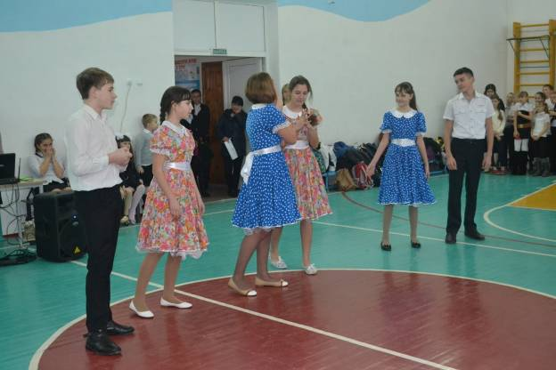

В истории каждого народа есть особые моменты, события, особые даты.
Есть еще слова, летящие по небу,
На жестких бланках строчками протянуты.
И память есть, и золотая небыль,
Которой сердце туго перетянуто.

Действительно, память есть. И гордость. И вера. « В Россию можно только верить» И нужно верить! В Россию верили наши предки, в нее должны верить и мы.
В 2015 году Россия отмечает великую дату: 70 лет со дня Великой
Победы над немецко-фашисткими захватчиками, 71-ю годовщину со дня освобождения Краснодарского края от немецко- фашистких захватчиков, 72-ю годовщину со дня освобождения Курганинского района от немецкий захватчиков.
Люди отдают дань любви и уважения воинам-освободителям, помнят тех, кто погиб от рук врагов. Им, защитникам Родины, воздвигнуты мемориалы Славы, обелиски. На братских могилах никогда не увядают цветы.
27 января 2015 г. исполняется 72 года со дня освобождения Курганинского района от немецко-фашистких захватчиков.
В память о погибших в годы ВОВ объявляется минута молчания.

Первый День Победы праздновался так, как, наверное, отмечалось очень мало праздников в истории СССР и России. Люди на улицах поздравляли друг друга, обнимались, целовались и плакали.

9 мая, вечером в Москве был дан Салют Победы, самый масштабный в истории СССР: из тысячи орудий было дано тридцать залпов.

Выступление первоклассников:
Что такое День Победы

Что такое День Победы?
Это утренний парад:
Едут танки и ракеты,
Марширует строй солдат.
Что такое День Победы?
Это праздничный салют:
Фейерверк взлетает в небо,
Рассыпаясь там и тут.
Что такое День Победы?
Это песни за столом,
Это речи и беседы,
Это дедушкин альбом.
Это фрукты и конфеты,
Это запахи весны…
Что такое День Победы –
Это значит – нет войны.

В завершении линейки ребятам озвучили мероприятия, которые будут проходить в школе в январе-феврале 2015 г.

Заместитель директора по ВР Полухина В.С.

